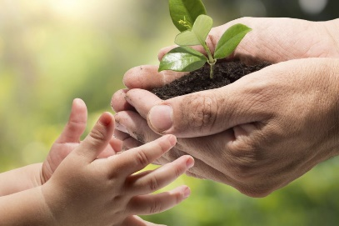
Общение с природой положительно влияет на человека, делает его добрее, мягче, будит в нём лучшие чувства. Особенно велика роль природы в воспитании детей. Любовь к природе, навыки бережного отношения к ней, рождают не только интерес, но и способствуют формированию у детей таких черт характера, как патриотизм, трудолюбие, уважение к труду взрослых, охраняющих и умножающих природное богатства.
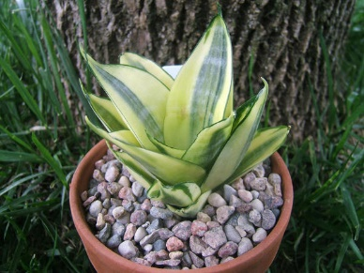
Как воспитать любовь к природе дома? В этом вам помогут комнатные растения. В процессе ухода за комнатными растениями у малыша формируется представление о многообразии растительного мира, укрепляется интерес к природе, настойчивость в достижении результата, развиваются трудовые навыки формируется чувство прекрасного. Правильно подобранные растения в комнате создают особенный микроклимат, успокаивают ребенка, наполняют воздух кислородом. С чего же начать ?
С Сансевиерия или тещин язык – неприхотливое растение с красивыми декоративными листьями и белыми мелкими цветками. Хорошо и быстро разрастается, но любит, чтобы за ней ухаживали и часто протирали листья: когда растение дышит, оно очищает воздух. рисунком на листьях

Растения не должны быть ядовитыми, колючими, сильно пахнущими или способными вызывать аллергию. Вот некоторые растения, которые подходят к вышеизложенным критериям.
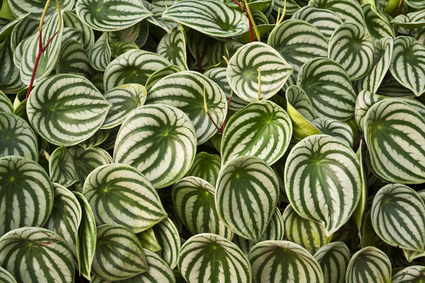
Пеперомия. Она способна очищать воздух от болезнетворных микроорганизмов. Ей страшна тень, она нетребовательна к уходу, цветет часто.
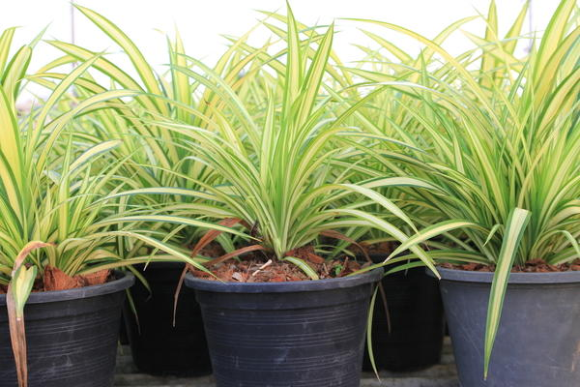
Хлорофитум. Санитар воздуха. Совершенно непритязателен, цветет мелкими миленькими белыми цветочками. как губка, высасывает из воздуха примеси вредных веществ, пыли, отдавая взамен чистый кислород. Не опасен, даже если пожевать листок.
Источник: https://7dach.ru/SilVA/10-luchshih-rasteniy-dlya-detskoy-komnaty-4460.html

